по теме "Графический редактор".
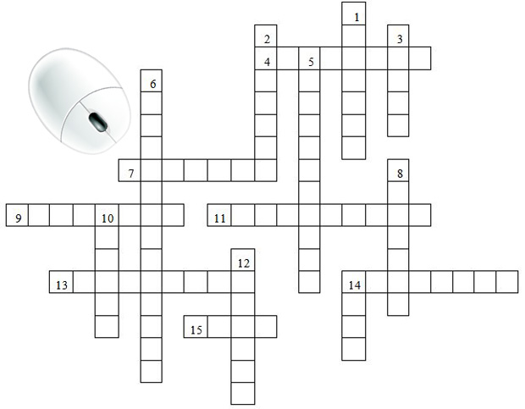
По горизонтали:
4. Устройство для записи, считывания и длительного хранения информации на гибких магнитных дисках (дискетах).
7. Устройство, предназначенные для вывода на экран текстовой и графической информации.
9. Ячейки памяти, которые служат для кратковременного хранения и преобразования данных и команд.
11. Линия связи к которой подключена сеть.
13. Устройство для записи, считывания и длительного хранения информации на жестких магнитных дисках.
14. Устройство ввода звуковой информации.
15. Системная магистраль передачи данных.
По вертикали:
1. Устройство для вывода чертежей на бумагу.
2. Электронная схема, которая управляет работой какого-либо внешнего устройства.
3. Устройство для обмена информацией между компьютерами через телефонные, оптоволоконные и др. сети.
5. Вспомогательный процессор, предназначенный для выполнения математических и логических действий.
6. Небольшая электронная схема, выполняющая все вычисления и обработку информации.
8. Устройство вывода звуковой информации.
10. Устройство для считывания графической и текстовой информации в компьютер с бумажных носителей информации.
12. Печатающее устройство, предназначенные для вывода информации на бумагу.
14. Манипулятор для ввода информации в компьютер.
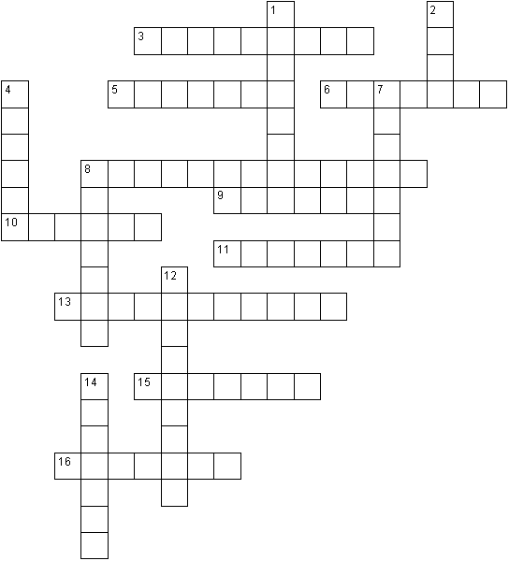

Вопросы по горизонтали:
3.Команда, позволяющая повернуть рисунок зеркально.
5.Инструмент для заполнения части рисунка одним цветом.
6.Инструмент, позволяющий взять требуемый цвет прямо с рисунка.
8.Инструмент для создания замкнутых ломаных линий.
9.Признак или свойство характеризующее предмет, в данном случае размеры рисунка.
10.Начертание шрифта на рисунке.
11.Чертежный инструмент, позволяющий соединить две точки прямой линией.
13.Инструмент, создающий эффект разбрызгивания краски.
15.Специальное устройство ввода для рисования на экране.
16. Инструмент для выделения прямоугольных или произвольных фрагментов рисунка.

Вопросы по вертикали:
1.Программа для обработки какой-либо информации.
2.То, что можно изменять при помощи палитры.
4.Инструмент для удаления фрагмента рисунка.
7.Меню цветов.
8.Инструмент для увеличения фрагмента рисунка.
12.Название инструмента для работы с частью рисунка.
14.Команда, опрокидывания рисунка на 900.

